Міністерство освіти і науки України
Національний університет «Львівська політехніка»
Кафедра систем штучного інтелекту



Звіт
про виконання лабораторних та практичних робіт блоку № 3
На тему: «Цикли. Вкладені Цикли. Завершення виконання циклів. Функції. Рекурсія. Вбудовані функції. Одновимірні масиви.»
з дисципліни: «Основи програмування»
до:
Лабораторної Роботи № 2
Лабораторної Роботи № 3
Практичних Робіт до блоку № 3

Виконав:
Студент групи ШІ-13
Ткач Артем Ігорович

Тема роботи:
Цикли. Вкладені Цикли. Завершення виконання циклів. Функції. Рекурсія. Вбудовані функції. Одновимірні масиви.

Мета роботи:
Навчитися використовувати цикли for, while, do-while та оператори break і continue, вкладені цикли; працювати з одновимірними масивами та базовими алгоритмами їх обробки (пошук, сортування); розбивати програму на функції (параметри за значенням і за посиланням, параметри за замовчуванням, рекурсія); застосовувати вбудовані математичні функції; обчислювати суму ряду та значення функції через її розклад у степеневий ряд з використанням рекурентних співвідношень.

Теоретичні відомості:
- Теоретичні відомості з переліком важливих тем:
- Тема №1: Цикли в C++: for, while, do-while
- Тема №2: Керування циклами: break, continue, goto та умови завершення
- Тема №3: Вкладені цикли
- Тема №4: Одновимірні масиви: оголошення, ініціалізація, обхід
- Тема №5: Алгоритми обробки масивів: пошук, мінімум/максимум, сортування
- Тема №6: Основи функцій: оголошення, параметри, значення за замовчуванням, повернення значень
- Тема №7: Область видимості, static, extern та передача масивів у функції
- Тема №8: Рекурсія
- Тема №9: Вбудовані функції C++ (cmath) та рекурентні співвідношення в рядах
- Індивідуальний план опрацювання теорії:
- Тема №1: Цикли в C++: for, while, do-while
  - Джерела Інформації:
    - Джерела: W3Schools українською — https://w3schoolsua.github.io/cpp/cpp_for_loop.html , https://w3schoolsua.github.io/cpp/cpp_while_loop.html , https://w3schoolsua.github.io/cpp/cpp_do_while_loop.html
  - Що опрацьовано:
    - Призначення циклів, синтаксис та відмінності for, while і do-while (цикл з передумовою та з післяумовою), вибір типу циклу залежно від задачі.
  - Статус: Ознайомлений
  - Початок опрацювання теми: 08.10.2026
  - Звершення опрацювання теми: 11.10.2026
- Тема №2: Керування циклами: break, continue, goto та умови завершення
  - Джерела Інформації:
    - Джерело: W3Schools українською — https://w3schoolsua.github.io/cpp/cpp_break.html
  - Що опрацьовано:
    - Оператор break для дострокового виходу з циклу, continue для переходу до наступної ітерації, оператор goto і ризик зациклення, умови завершення циклів.
  - Статус: Ознайомлений
  - Початок опрацювання теми: 08.10.2026
  - Звершення опрацювання теми: 11.10.2026
- Тема №3: Вкладені цикли
  - Джерела Інформації:
    - Джерело: W3Schools українською — https://w3schoolsua.github.io/cpp/cpp_for_loop_nested.html
  - Що опрацьовано:
    - Принцип роботи вкладених циклів (внутрішній цикл виконується повністю на кожну ітерацію зовнішнього), типові задачі: таблиці, сортування, обробка пар елементів.
  - Статус: Ознайомлений
  - Початок опрацювання теми: 09.10.2026
  - Звершення опрацювання теми: 11.10.2026
- Тема №4: Одновимірні масиви: оголошення, ініціалізація, обхід
  - Джерела Інформації:
    - Джерело: W3Schools українською — https://w3schoolsua.github.io/cpp/cpp_arrays.html
  - Що опрацьовано:
    - Оголошення та ініціалізація масивів, індексація з нуля, обхід масиву циклом, вихід за межі масиву.
  - Статус: Ознайомлений
  - Початок опрацювання теми: 09.10.2026
  - Звершення опрацювання теми: 11.10.2026
- Тема №5: Алгоритми обробки масивів: пошук, мінімум/максимум, сортування
  - Джерела Інформації:
    - Джерела: Матеріали практичного заняття (Practice Agenda епіку 3), W3Schools українською — https://w3schoolsua.github.io/cpp/cpp_arrays_loop.html
  - Що опрацьовано:
    - Лінійний пошук, знаходження мінімуму та максимуму, сума й середнє, сортування бульбашкою вкладеними циклами, робота з копією масиву.
  - Статус: Ознайомлений
  - Початок опрацювання теми: 09.10.2026
  - Звершення опрацювання теми: 11.10.2026
- Тема №6: Основи функцій: оголошення, параметри, значення за замовчуванням, повернення значень
  - Джерела Інформації:
    - Джерела: W3Schools українською — https://w3schoolsua.github.io/cpp/cpp_functions.html , https://w3schoolsua.github.io/cpp/cpp_function_param.html
  - Що опрацьовано:
    - Оголошення та визначення функції, передача параметрів за значенням і за посиланням, параметри за замовчуванням, return та тип void.
  - Статус: Ознайомлений
  - Початок опрацювання теми: 10.10.2026
  - Звершення опрацювання теми: 11.10.2026
- Тема №7: Область видимості, static, extern та передача масивів у функції
  - Джерела Інформації:
    - Джерело: W3Schools українською — https://w3schoolsua.github.io/cpp/cpp_scope.html
  - Що опрацьовано:
    - Локальні й глобальні змінні, static та extern, передача масивів у функції (як вказівник на перший елемент, розмір передається окремо).
  - Статус: Ознайомлений
  - Початок опрацювання теми: 10.10.2026
  - Звершення опрацювання теми: 11.10.2026
- Тема №8: Рекурсія
  - Джерела Інформації:
    - Джерело: W3Schools українською — https://w3schoolsua.github.io/cpp/cpp_function_recursion.html
  - Що опрацьовано:
    - Базовий випадок і рекурсивний крок, приклади (факторіал, сума елементів масиву), порівняння рекурсії з циклом.
  - Статус: Ознайомлений
  - Початок опрацювання теми: 10.10.2026
  - Звершення опрацювання теми: 11.10.2026
- Тема №9: Вбудовані функції C++ (cmath) та рекурентні співвідношення в рядах
  - Джерела Інформації:
    - Джерела: W3Schools українською — https://w3schoolsua.github.io/cpp/cpp_ref_math.html ; методичні вказівки до лабораторних робіт №2 і №3
  - Що опрацьовано:
    - Функції fabs, pow, exp, log, log10, sqrt; обчислення наступного члена ряду через попередній (рекурентна формула), зупинка за заданою точністю ε.
  - Статус: Ознайомлений
  - Початок опрацювання теми: 11.10.2026
  - Звершення опрацювання теми: 11.10.2026

1. Опрацювання завдання та вимог до програм та середовища:
Завдання №1 Theory Education Activities
Опрацювати теоретичні теми епіку 3: цикли, оператори break і continue, вкладені цикли, одновимірні масиви, алгоритми пошуку та сортування, функції, рекурсія, область видимості, вбудовані функції.
Завдання №2 Requirements management and design activities
Розібрати вимоги до задач епіку, побудувати блок-схему для Лабораторної роботи №2 (варіант 16) та оцінити час виконання завдань 3–7.
Завдання №3 Lab# programming: Lab 2
Варіант 16. Знайти суму ряду з точністю ε = 0.0001, загальний член якого aₙ = lg(n!)·e^(−n√n). Для обчислення lg(n!) використати рекурентну формулу, точність вважати досягнутою, коли aₙ < ε.
Завдання №4 Lab# programming: Lab 3
Варіант 1. Для x, що змінюється від 0,1 до 1 з кроком (b−a)/k, де k = 10, обчислити функцію y = 3^x через її розклад у степеневий ряд S = 1 + (ln3/1!)x + (ln²3/2!)x² + … + (lnⁿ3/n!)xⁿ у двох випадках: для заданого n = 10 та для заданої точності ε = 0.0001. Для порівняння вивести точне значення функції.
Завдання №6 Practice# programming: Class Practice Task
«Аналізатор місячного бюджету». Програма зчитує бюджет, кількість днів та витрати по днях в одновимірний масив, після чого працює через меню (do-while): витрати по днях (for), статистика (мінімум і максимум через параметри-посилання, сума рекурсивною функцією, модуль перевитрати через вбудовану функцію, середнє з continue, день вичерпання бюджету через while і break), дні з перевищенням денного ліміту (параметр за замовчуванням 1000 грн), три найдорожчі дні (сортування копії масиву вкладеними циклами). Для неправильного пункту меню використовується goto, усі вхідні дані перевіряються.
Завдання №7 Practice# programming: Self Practice Task
№20075 «Teeth» (https://algotester.com/en/ArchiveProblem/DisplayWithEditor/20075). Задано N зубів із коефіцієнтами гостроти A[i] та число K. Зуб вважається «крутим», якщо A[i] ≥ K. Потрібно знайти довжину найдовшої послідовності підряд розташованих «крутих» зубів.
№40475 «Halloween» (https://algotester.com/en/ArchiveProblem/DisplayWithEditor/40475). Зеник і Марічка мають по мішку з цукерками, у яких задано ціни (N та M значень). Потрібно вивести суму цін найдешевшої цукерки з кожного мішка.
№40710 «Have you washed your hands yet?» (https://algotester.com/en/ArchiveProblem/DisplayWithEditor/40710). Зараз заражено a людей, і щодня заражається ще b людей. Потрібно вивести кількість заражених через k днів.
Завдання №8 Result Documentation Report and Outcomes Placement Activities
Оформити звіт за офіційним шаблоном та розмістити код і звіт у pull request.
Завдання №9 Results Evaluation and Release
Оцінка результатів виконання епіку викладачем.

2. Дизайн та планована оцінка часу виконання завдань:
Програма №1 Лабораторна робота №2 (варіант 16) — сума ряду з точністю ε
Блок-схема:
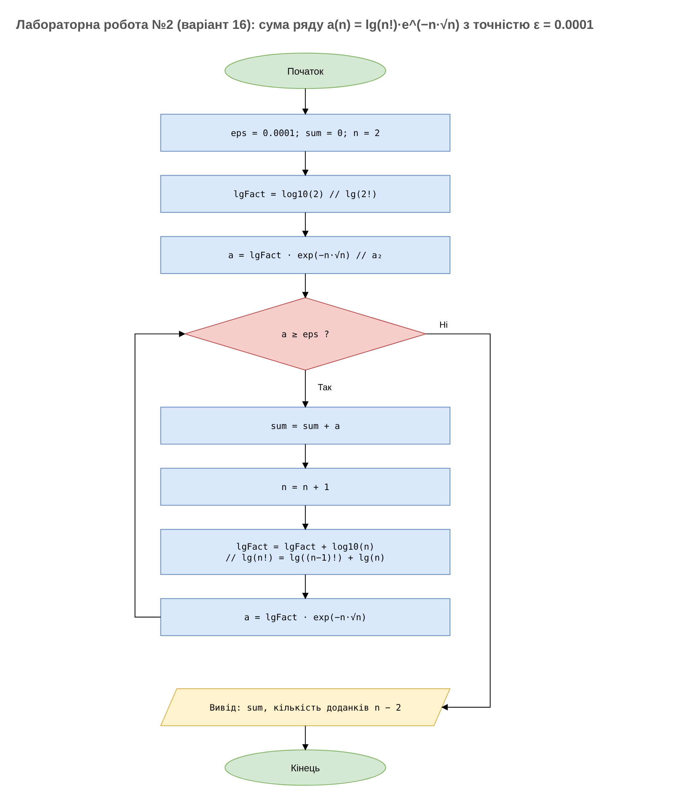
Рис 1. Блок-схема програми обчислення суми ряду (Лабораторна робота №2, варіант 16)
Планований час на реалізацію: 40 хв
Важливі деталі для врахування в імплементації: Перший член ряду a₁ = lg(1!)·e⁻¹ = 0, тому підсумовування починається з n = 2 (інакше цикл зупиниться одразу). lg(n!) обчислюється рекурентно: lg(n!) = lg((n−1)!) + lg(n), без прямого обчислення факторіала. Умова завершення — aₙ < ε.
Програма №2 Лабораторна робота №3 (варіант 1) — розклад функції 3^x у степеневий ряд
Планований час на реалізацію: 60 хв
Важливі деталі для врахування в імплементації: Алгоритм складається з трьох циклів, два з яких вкладені в зовнішній: зовнішній змінює x, внутрішні підсумовують ряд для фіксованого n та для заданої точності. Наступний член ряду обчислюється рекурентно: aₖ = aₖ₋₁·x·ln3/k.
Програма №3 Аналізатор місячного бюджету (Class Practice Task)
Планований час на реалізацію: 120 хв
Важливі деталі для врахування в імплементації: Кожен пункт меню — окрема функція; сума витрат — рекурсивна функція; мінімум і максимум повертаються через параметри-посилання; денний ліміт — параметр за замовчуванням; сортування лише копії масиву, оригінал не змінюється; goto повертає в меню без зациклення; валідація кількості днів (ціле від 1 до 31), невід'ємних сум і пункту меню.
Програма №4 Self Practice Task (Algotester)
Задача №20075 «Teeth»: Один прохід по масиву: лічильник поточної послідовності збільшується для A[i] ≥ K і обнуляється на іншому зубі; зберігається максимум.
Задача №40475 «Halloween»: Мінімум першого масиву + мінімум другого масиву, кожен знаходиться одним проходом.
Задача №40710 «Have you washed your hands yet?»: Пряма формула a + b · k (тип long long).
Планований час на реалізацію: 30 хв

3. Конфігурація середовища до виконання завдань:
У межах цього епіку завдань з конфігурації середовища немає — нічого додатково не встановлювалось і не налаштовувалось.

4. Код програм:
Лабораторна робота №2 (варіант 16) — сума ряду з точністю ε
#include <iostream>
#include <cmath>
using namespace std;

int main() {
const double eps = 0.0001;

// a_n = lg(n!) * e^(-n*sqrt(n)); a_1 = lg(1!) = 0, тому починаємо з n = 2
int n = 2;
double lgFact = log10(2.0); // lg(n!) через рекурентну формулу
double a = lgFact * exp(-n * sqrt((double)n));
double sum = 0;

while (a >= eps) {
sum += a;
n++;
lgFact += log10((double)n); // lg(n!) = lg((n-1)!) + lg(n)
a = lgFact * exp(-n * sqrt((double)n));
}

cout << "Сума ряду з точністю eps = " << eps << ": " << sum << endl;
cout << "Кількість доданків: " << n - 2 << endl;
return 0;
}
Посилання на файл коду в пул реквесті: lab_2_task_1_variant_16_artem_tkach.cpp https://github.com/artificial-intelligence-department/ai_programming_playground_2026/pull/374/changes#diff-05f191521b90eea1db4fda41eb93fae25ace3847310d03a644e8bf63ce22ab78
Лабораторна робота №3 (варіант 1) — розклад функції 3^x у степеневий ряд
#include <iostream>
#include <iomanip>
#include <cmath>
using namespace std;

int main() {
const double A = 0.1, B = 1.0;
const int K = 10; // кількість кроків
const int N = 10; // кількість доданків для випадку а)
const double EPS = 0.0001;
const double ln3 = log(3.0);
const double step = (B - A) / K;

cout << "Обчислення функції y = 3^x" << endl;
cout << setw(8) << "X" << setw(14) << "SN" << setw(14) << "SE" << setw(14) << "Y" << endl;

for (int i = 0; i <= K; i++) {
double x = A + i * step;

// а) для заданого n: a_k = a_(k-1) * x * ln3 / k
double term = 1, sn = 1;
for (int k = 1; k <= N; k++) {
term *= x * ln3 / k;
sn += term;
}

// б) для заданої точності
term = 1;
double se = 1;
int k = 1;
while (true) {
term *= x * ln3 / k;
if (fabs(term) < EPS) break;
se += term;
k++;
}

cout << fixed << setprecision(6)
<< setw(8) << x << setw(14) << sn << setw(14) << se
<< setw(14) << pow(3.0, x) << endl;
}
return 0;
}
Посилання на файл коду в пул реквесті: lab_3_task_1_variant_1_artem_tkach.cpp https://github.com/artificial-intelligence-department/ai_programming_playground_2026/pull/374/changes#diff-37f2ea6f2208b1f36d4ebfb7484ace01d12b98f66a6252397b2dd11f9fe4c697
Аналізатор місячного бюджету (Class Practice Task)
#include <iostream>
#include <iomanip>
#include <cmath>
#include <limits>
using namespace std;

const int MAX_DAYS = 31;
const double DEFAULT_LIMIT = 1000;

// Зчитує дійсне число; false, якщо введено не число
bool readDouble(double &value) {
if (cin >> value) return true;
cin.clear();
cin.ignore(numeric_limits<streamsize>::max(), '\n');
return false;
}

double readNonNegative(const char *prompt) {
double v;
while (true) {
cout << prompt;
if (readDouble(v) && v >= 0) return v;
cout << "Помилка: потрібне невід'ємне число." << endl;
}
}

int readDays() {
double v;
while (true) {
cout << "Кількість днів обліку (1-" << MAX_DAYS << "): ";
if (readDouble(v) && v >= 1 && v <= MAX_DAYS && v == floor(v)) return (int)v;
cout << "Помилка: потрібне ціле число від 1 до " << MAX_DAYS << "." << endl;
}
}

// Рекурсивна сума без циклу
double sumRec(const double a[], int n) {
if (n == 0) return 0;
return a[n - 1] + sumRec(a, n - 1);
}

// Мінімум і максимум через параметри-посилання
void minMax(const double a[], int n, double &mn, double &mx) {
mn = mx = a[0];
for (int i = 1; i < n; i++) {
if (a[i] < mn) mn = a[i];
if (a[i] > mx) mx = a[i];
}
}

void showDays(const double a[], int n) {
cout << "День Витрати, грн" << endl;
for (int i = 0; i < n; i++)
cout << setw(4) << i + 1 << setw(17) << a[i] << endl;
}

void showStats(const double a[], int n, double budget) {
double mn, mx;
minMax(a, n, mn, mx);
double total = sumRec(a, n);
double rest = budget - total;

cout << "Мінімальні витрати за день: " << setw(10) << mn << " грн" << endl;
cout << "Максимальні витрати за день: " << setw(10) << mx << " грн" << endl;
cout << "Сумарні витрати: " << setw(10) << total << " грн" << endl;
if (rest < 0)
cout << "Перевитрата понад бюджет: " << setw(10) << fabs(rest) << " грн" << endl;
else
cout << "Залишок бюджету: " << setw(10) << rest << " грн" << endl;

int count = 0;
double buys = 0;
for (int i = 0; i < n; i++) {
if (a[i] == 0) continue;
buys += a[i];
count++;
}
cout << "Днів з покупками: " << count << endl;
if (count > 0)
cout << "Середні витрати за такий день: " << buys / count << " грн" << endl;
else
cout << "Покупок не було, середнє не обчислюється." << endl;

double acc = 0;
int day = 0;
while (day < n) {
acc += a[day];
day++;
if (acc > budget) break;
}
if (acc > budget)
cout << "Бюджет вичерпано на дні " << day << ", накопичено " << acc << " грн." << endl;
else
cout << "Бюджету вистачило на всі дні, залишок " << budget - acc << " грн." << endl;
}

void showOverLimit(const double a[], int n, double limit = DEFAULT_LIMIT) {
cout << "Ліміт: " << limit << " грн" << endl;
int count = 0;
for (int i = 0; i < n; i++)
if (a[i] > limit) {
cout << " день " << i + 1 << ": " << a[i] << " грн" << endl;
count++;
}
cout << "Разом днів з перевищенням: " << count << endl;
}

void showTop3(const double a[], int n) {
double c[MAX_DAYS];
for (int i = 0; i < n; i++) c[i] = a[i];
for (int i = 0; i < n - 1; i++)
for (int j = 0; j < n - 1 - i; j++)
if (c[j] < c[j + 1]) {
double t = c[j];
c[j] = c[j + 1];
c[j + 1] = t;
}
int k = n < 3 ? n : 3;
cout << "Топ-" << k << " витрат: ";
for (int i = 0; i < k; i++)
cout << c[i] << (i + 1 < k ? ", " : "");
cout << " грн" << endl;
}

int main() {
double spending[MAX_DAYS];
cout << fixed << setprecision(2);

double budget = readNonNegative("Бюджет на місяць (грн): ");
int n = readDays();
for (int i = 0; i < n; i++) {
cout << "Витрати за день " << i + 1 << " (грн): ";
double v;
if (!readDouble(v) || v < 0) {
cout << "Помилка: потрібне невід'ємне число." << endl;
i--;
continue;
}
spending[i] = v;
}

int choice;
do {
menu:
cout << "\n1 - Витрати по днях\n2 - Статистика\n3 - Дні з перевищенням ліміту\n"
"4 - Три найдорожчі дні\n0 - Вийти\nПункт: ";
if (!(cin >> choice) || choice < 0 || choice > 4) {
cin.clear();
cin.ignore(numeric_limits<streamsize>::max(), '\n');
cout << "Неправильний пункт меню." << endl;
goto menu;
}
switch (choice) {
case 1:
showDays(spending, n);
break;
case 2:
showStats(spending, n, budget);
break;
case 3: {
double limit = readNonNegative("Денний ліміт (грн, 0 = за замовчуванням): ");
if (limit == 0) showOverLimit(spending, n);
else showOverLimit(spending, n, limit);
break;
}
case 4:
showTop3(spending, n);
break;
}
} while (choice != 0);
return 0;
}
Посилання на файл коду в пул реквесті: practice_task_1_artem_tkach.cpp
https://github.com/artificial-intelligence-department/ai_programming_playground_2026/pull/374/changes#diff-2aa0e99619945a9984618cc60d2c6c1b3c4212fa5b84a5ab9fc1fd0e11f29578
Self Practice Task (Algotester)
Задача №20075 «Teeth»
// Algotester, задача №20075 "Teeth"
// https://algotester.com/en/ArchiveProblem/DisplayWithEditor/20075
// Ткач Артем, ШІ-13
//
// Зчитуємо N зубів з коефіцієнтами гостроти. Зуб "крутий", якщо A[i] >= K.
// Один прохід по масиву: рахуємо довжину поточної послідовності крутих зубів
// і запам'ятовуємо найбільшу. Некрутий зуб обриває послідовність.

#include <iostream>

int main() {
int n;
long long k;
std::cin >> n >> k;

int current = 0; // довжина поточної послідовності
int best = 0; // найдовша знайдена послідовність

for (int i = 0; i < n; i++) {
long long a;
std::cin >> a;

if (a >= k) {
current++;
if (current > best) {
best = current;
}
} else {
current = 0;
}
}

std::cout << best << "\n";
return 0;
}
Посилання на файл коду в пул реквесті: self_practice_algotester_task_1_artem_tkach.cpp https://github.com/artificial-intelligence-department/ai_programming_playground_2026/pull/374/changes#diff-a630610cdbd83bcb7685c4695ee1d3ba332cb58f24a58ee099d439aa0fc24526
Задача №40475 «Halloween»
// Algotester, задача №40475 "Halloween"
// https://algotester.com/en/ArchiveProblem/DisplayWithEditor/40475
// Ткач Артем, ШІ-13
//
// Знаходимо найдешевшу цукерку в кожному з двох мішків (мінімум масиву)
// і виводимо суму цих двох значень.

#include <iostream>

int main() {
int n, m;
std::cin >> n >> m;

int minZenyk, minMarichka;

std::cin >> minZenyk; // перша цукерка Зеника - початковий мінімум
for (int i = 1; i < n; i++) {
int a;
std::cin >> a;
if (a < minZenyk) {
minZenyk = a;
}
}

std::cin >> minMarichka; // перша цукерка Марічки - початковий мінімум
for (int i = 1; i < m; i++) {
int b;
std::cin >> b;
if (b < minMarichka) {
minMarichka = b;
}
}

std::cout << minZenyk + minMarichka << "\n";
return 0;
}
Посилання на файл коду в пул реквесті: self_practice_algotester_task_2_artem_tkach.cpp https://github.com/artificial-intelligence-department/ai_programming_playground_2026/pull/374/changes#diff-8a899d6c2413330f49d79e423df7b89a3c97c0b6debe5366e127f074c778fde3

5. Результати виконання завдань, тестування та фактично затрачений час:
Лабораторна робота №2 (варіант 16) — сума ряду з точністю ε
Очікуваний результат (перевірено запуском): сума ряду дорівнює 0.0225649, враховано 3 доданки (n = 2, 3, 4): a₂ ≈ 0.01768, a₃ ≈ 0.00265, a₄ ≈ 0.00026, а a₅ ≈ 0.00001 < ε.
Рис 2. Виконання програми обчислення суми ряду (Лабораторна робота №2, варіант 16)
Час затрачений на виконання завдання: 35 хв
Лабораторна робота №3 (варіант 1) — розклад функції 3^x у степеневий ряд
Очікуваний результат (перевірено запуском): таблиця з 11 рядків (x від 0,1 до 1 з кроком 0,09); SN для n = 10 збігається з точним значенням Y до шостого знака, SE для ε = 0.0001 відрізняється від Y не більше ніж на 1·10⁻⁴ (наприклад, для x = 1: SN = 3.000000, SE = 2.999940, Y = 3.000000).
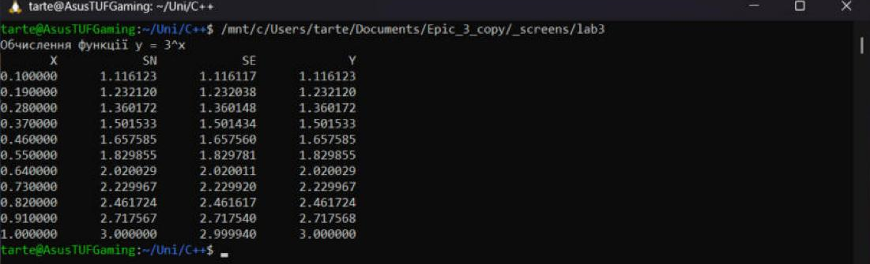
Рис 3. Виконання програми розкладу функції 3^x у степеневий ряд (Лабораторна робота №3, варіант 1)
Час затрачений на виконання завдання: 50 хв
Аналізатор місячного бюджету (Class Practice Task)
Тест-кейси (очікувані результати перевірено запуском програми):
- Тест 1. Приклад з умови: бюджет 8000, 10 днів, витрати 450 0 1200 320 2800 0 150 890 3400 260; пункти 1, 2, 3 (ліміт 0), 4.
  - Очікуваний результат: Мінімум 0.00, максимум 3400.00, сума 9470.00, перевитрата 1470.00, 8 днів з покупками, середнє 1183.75, бюджет вичерпано на дні 9 (накопичено 9210.00); дні понад ліміт 1000: 3, 5, 9 (разом 3); топ-3: 3400.00, 2800.00, 1200.00.
- Тест 2. Дні без покупок: бюджет 100, 3 дні, витрати 0 0 0; пункти 2, 3, 4.
  - Очікуваний результат: Сума 0.00, залишок 100.00, днів з покупками 0 («середнє не обчислюється»), бюджету вистачило на всі дні; днів з перевищенням 0; топ-3: 0.00, 0.00, 0.00.
- Тест 3. Менше трьох днів: бюджет 500, 2 дні, витрати 300 900; пункти 2, 4.
  - Очікуваний результат: Сума 1200.00, перевитрата 700.00, бюджет вичерпано на дні 2; виводиться «Топ-2»: 900.00, 300.00.
- Тест 4. Неправильний пункт меню: введено abc, потім 9.
  - Очікуваний результат: Повідомлення «Неправильний пункт меню.», повернення до меню через goto без зациклення.
- Тест 5. Неправильні вхідні дані: кількість днів 0, 40, -5; від'ємна або нечислова сума витрат.
  - Очікуваний результат: Повідомлення про помилку та повторний запит значення.
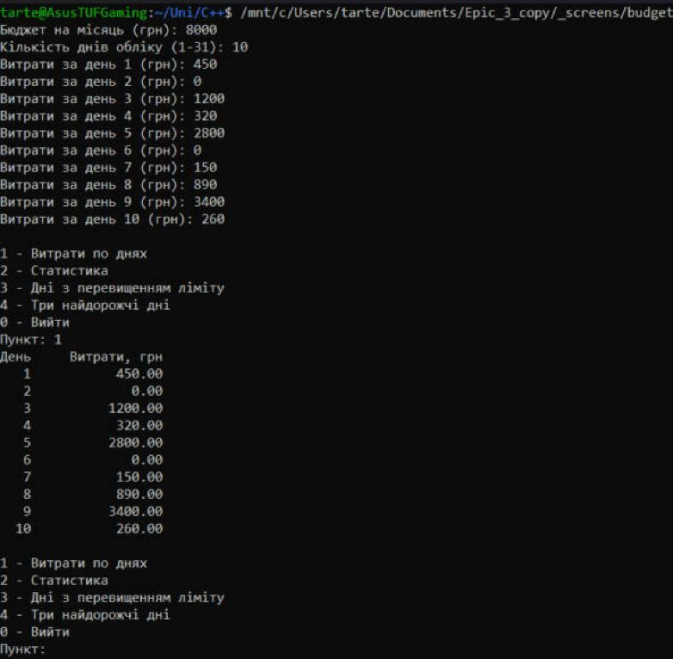
Рис 4а. Тест 1: введення даних і пункт 1 меню (витрати по днях)
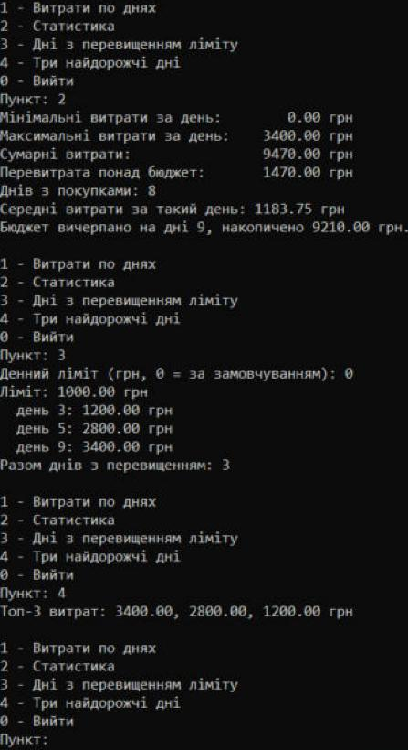
Рис 4б. Тест 1: пункти 2, 3 (ліміт 0) та 4
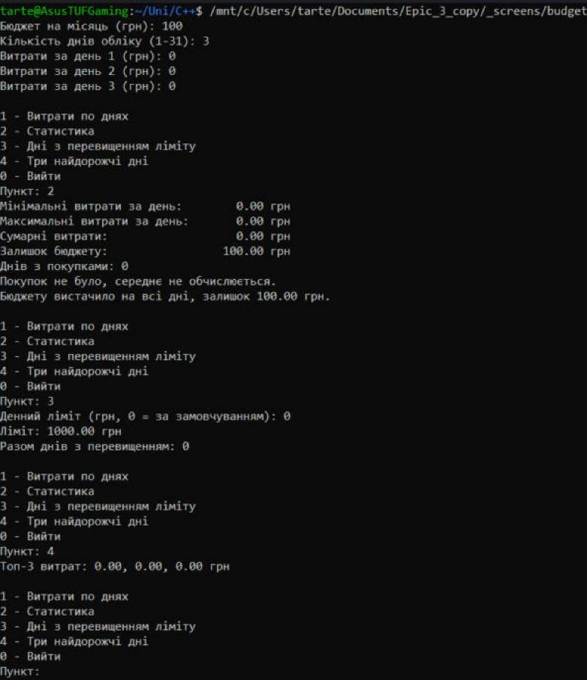
Рис 4в. Тест 2: дні без покупок, пункти 2, 3, 4
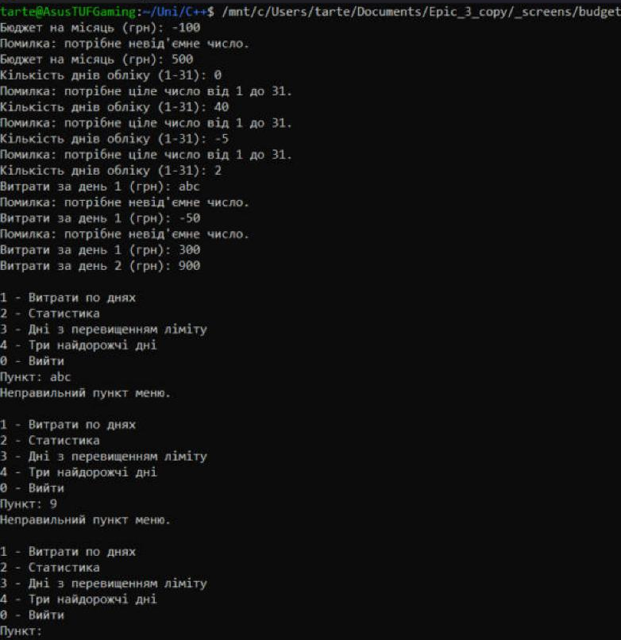
Рис 4г. Тести 5 і 4: неправильні вхідні дані та неправильний пункт меню (також введення даних тесту 3)
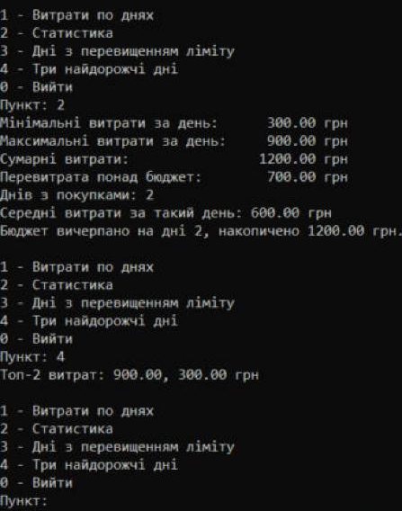
Рис 4д. Тест 3: менше трьох днів, пункти 2 і 4 (Топ-2)
Час затрачений на виконання завдання: 110 хв
Self Practice Task (Algotester)

Рис 5. Результати перевірки задач Algotester №20075, №40475
Час затрачений на виконання завдання: 25 хв

6. Кооперація з командою:
Команда провела зустріч, на якій обговорювалось виконання епіку 3 та відбувався обмін досвідом:
- Зустріч команди (12.10.2026). Обговорювали виконання епіку, розподіл завдань і труднощі, з якими стикались під час роботи, та обмінювались досвідом.
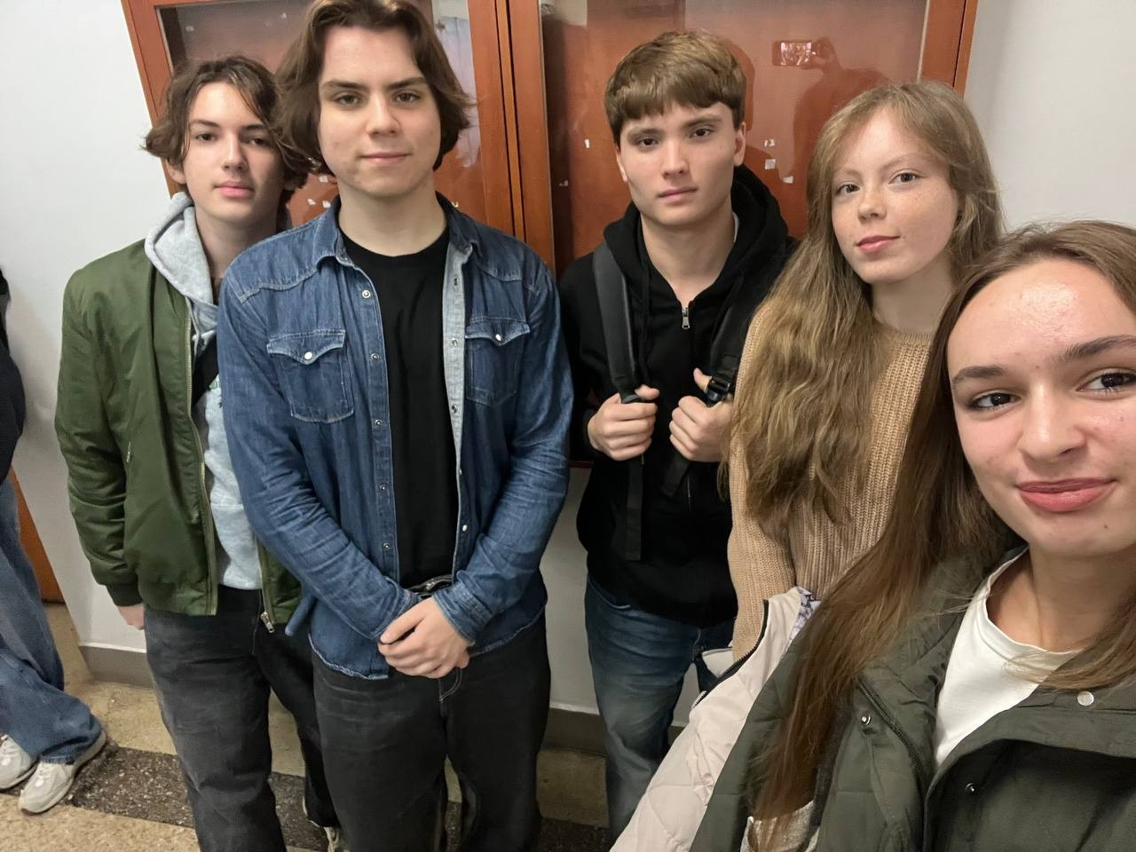
Рис 6. Зустріч команди 12.10.2026
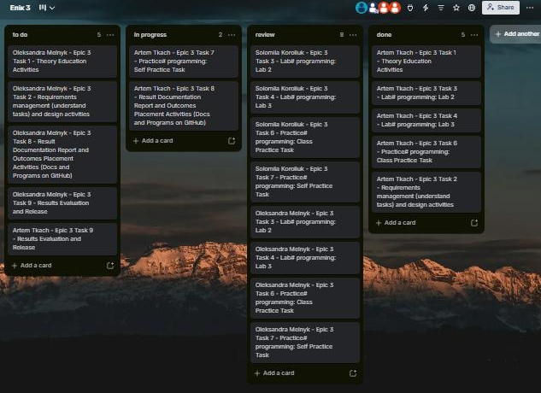
Рис 7. Дошка Trello з завданнями епіку
[Місце під скріншот: Коментар рев'ювера на pull request]
Рис 8. Коментар рев'ювера на pull request

Висновки:
Протягом виконання епіку я ознайомився з циклами for, while і do-while, операторами break, continue і goto та вкладеними циклами. Попрактикувався в роботі з одновимірними масивами, алгоритмами їх обробки та сортуванням бульбашкою без готових функцій. Вивчив функції: передачу параметрів за значенням і за посиланням, параметри за замовчуванням, рекурсію, а також використання вбудованих математичних функцій. У лабораторних роботах обчислив суму ряду з точністю ε та значення функції 3^x через розклад у степеневий ряд із рекурентним обчисленням членів ряду. У практичному завданні реалізував меню-програму аналізу бюджету з валідацією вхідних даних. Усі програми протестовано, результати збігаються з очікуваними.

